Приложение 3
Информационно-аналитический отчет по результатам анализа мониторинга выполнения показателей создания и функционирования центра образования естественно-научной и технологической направленностей «Точка роста», созданной
в МОБУ СОШ с. Зигаза
в 2022 году
II квартал 2025
- Информационная справка об общеобразовательной организации:

1. | Полное наименование общеобразовательной организации в соответствии с Уставом, на базе которой создан центр образования естественно-научной и технологической направленностей
  Муниципальное
  общеобразовательное бюджетное
  учреждение средняя
  общеобразовательная школа
  с.Зигаза муниципального района
  Белорецкий район Республики
  Башкортостан
2. | Адрес фактического местонахождения общеобразовательной организации
  453552, Республика Башкортостан, Белорецкий
  район, с. Зигаза, ул. Школьная, д. 6
3. | ФИО руководителя общеобразовательной организации с указанием адреса электронной почты и действующего контактного телефона
  Галиуллин Раиль Ишмурзович
  Galiullinrail2016@mail.ru
  89033124440
4. | ФИО руководителя центра образования естественно-научной и технологической направленностей (куратора, ответственного за функционирование и развитие) с указанием адреса электронной почты и действующего контактного телефона
  Гиниятуллина Ляйсян Масхутовна,
  lyaisyanginiatullina@yandex.ru
  89273386378
5. | Ссылка на специальный раздел «Центр «Точка роста» официального сайта общеобразовательной организации
  https://zigazaschool.02edu.ru/tochka-rosta/
6. | Перечень рабочих программ по учебным предметам, реализуемых на базе центра образования естественно-научной и технологической направленностей
  Рабочие программы по биологии, химии, физике,
7. | Перечень дополнительных общеобразовательных программ технической и естественно-научной направленностей, реализуемых с использованием средств обучения и воспитания центра образования естественно-научной и технологической направленностей
  Элективный курс по биологии в 11 кл
8. | Перечень программ внеурочной деятельности общеобразовательной организации, реализуемых с использованием средств обучения и воспитания центра образования естественно-научной и технологической направленностей | Внеурочная деятельность «Робототехника» 8-11 классы.  «Химическая лаборатория» 8 кл
9. | Ссылка на раздел официального сайта общеобразовательной организации, в котором размещены утвержденные программы из п.6-8 | https://zigazaschool.02edu.ru/tochka-rosta/obrazovatelnye-programmy/
10. | Общая численность педагогических работников, реализующих образовательные программы на базе центра образования естественно-научной и технологической направленностей | 2

2. На базе МОБУ СОШ с. Зигаза в 2022 году открыт центр «Точка роста» естественно-научной направленности. В соответствии с пунктами Дорожной карты были разработаны нормативные документы, регламентирующие работу центра. Дорожная карта выполнена на 100 процентов.
В двух кабинетах был проведен ремонт. Получили оборудование.

В настоящее время центр «Точка роста» активно задействован в учебном процессе. В нем проводятся уроки биологии, химии, физики, классные часы, уроки по профориентации с применением цифровых лабораторий и другого оборудования центра.

Обучающийся 8 класса МОБУ СОШ с.Зигаза показал отличные результаты и стал Победителем муниципального этапа по географии и истории, а также призером Республиканского (заключительного) этапа по географии и истории Республиканской олимпиады школьников на Кубок имени Ю.А.Гагарина 2024-2025 учебного года. https://vk.com/wall-194928770_1636
Обучающийся 8 класса МОБУ СОШ с.Зигаза Зарипов Ильгизар стал победителем Республиканского этапа Олимпиады для школьников 2-11 классов по истории Великой Отечественной войны "Я помню! Я горжусь!" https://vk.com/wall-194928770_1632

По итогам Республиканской олимпиады школьников на Кубок имени Ю.А.
Гагарина 2024-2025 учебного года коллектив МОБУ СОШ с.Зигаза стала призером конкурса "Лучшая школа МР Белорецкий район РБ".
https://vk.com/wall-194928770_1631, https://vk.com/wall-194928770_1629

23 апреля, в нашей школе прошёл субботник " Мы за чистоту" по уборке пришкольной территории, в котором приняли участие обучающиеся 1 - 11 классов и педагоги. https://vk.com/wall-194928770_1610

В г. Белорецке прошёл первый муниципальный Чемпионат по скоростному сбору спилс-карт Российской Федерации и Республики Башкортостан, который собрал 45 ребят, увлеченных географией, из 15 школ города и района. Наша школа приняла участие в командном зачёте. https://vk.com/wall-194928770_1600

12.05.2025 года в МОБУ СОШ с.Зигаза прошла защита проектных работ 10 класса:
- Гильманов Вадим, тема работы: «Качественное определение веществ в составе разных видов соков»
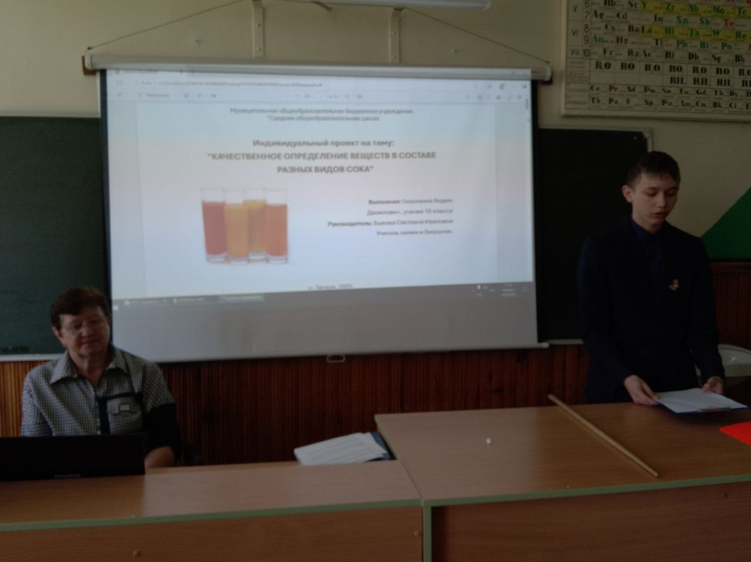

- Зарипов Искандер, тема работы: «Качественный анализ воды из реки Зигаза на содержание йонов тяжелых металлов» 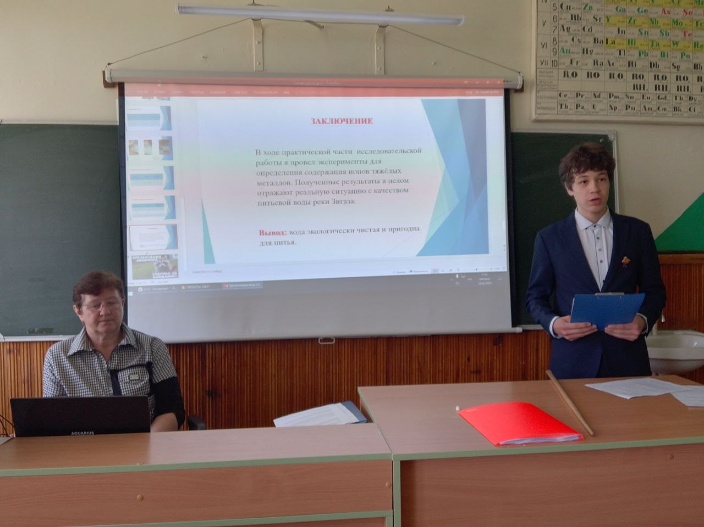
- Сагадатов Ранис, тема работы: «Анализ газированных напитков» 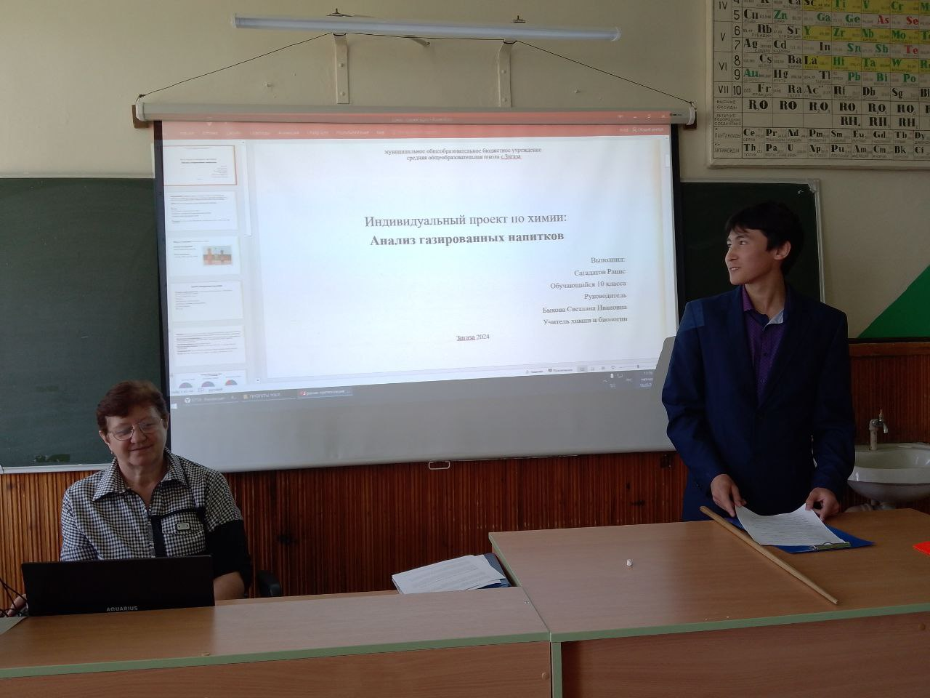

- Сведения о достижении показателей создания и функционирования центров образования естественно-научной и технологической направленностей центра «Точка роста», созданной в МОБУ СОШ с. Зигаза в 2022 году по состоянию на 20 июня 2025 года

№ | Наименовании  индикатора/показателя | Плановое значение в целом по ОУ на конец отчетного года | Достигнутое значение в целом по ОУ
1. | Количество обучающихся в центре "Точка роста" 2022 |  | 21
2. | Численность обучающихся общеобразовательной организации, осваивающих два и более учебных предмета из числа предметных областей «Естественнонаучные предметы», «Естественные науки», «Математика и информатика», «Обществознание и естествознание», «Технология» и (или) курсы внеурочной деятельности общеинтеллектуальной направленности с использованием средств обучения и воспитания Центра «Точка роста» (человек) | 50 | 21
2. | Численность обучающихся общеобразовательной организации, осваивающих дополнительные общеобразовательные программы технической и естественнонаучной направленности с использованием средств обучения и воспитания Центра «Точка роста» (человек) | 12 | 8
3. | Доля педагогических работников центра «Точка роста», прошедших обучение по программам из реестра программ повышения квалификации (%) | 100 | 100
 | Дополнительные показатели создания и функционирования центров образования «Точка роста», созданных в 2019, 2020, 2021 годах
4 | Количество обучающихся ОУ, охваченных деятельностью центров образования «Точка Роста» по программам основного и дополнительного образования (из числа обучающихся школы "Точка роста")
5 | Количество детей в возрасте от 5 до 18 лет, охваченных деятельностью центров образования «Точка Роста», за исключением обучающихся образовательных организаций, на базе которых созданы и функционируют эти центры (кроме обучающихся школы "Точка роста") |  | -
6 | Охват обучающихся ОУ программами основного общего и дополнительного образования на базе центров «Точка Роста» с использованием дистанционных форм обучения |  | -
7 | Охват обучающихся ОУ программами основного общего и дополнительного образования на базе центров «Точка Роста» с использованием сетевой формы реализации образовательных программ |  | -

- Информация о повышении квалификации педагогических работников, реализующих образовательные программы на базе центра образования естественно-научной и технологической направленностей центра «Точка роста», созданной в МОБУ СОШ с. Зигаза в 2022 году
№ | Название программы повышения квалификации, количество часов | Дата выдачи удостоверения о повышении квалификации | Наименование организации, реализующей программу | Численность слушателей программы  из ОО | Ф.И.О.  Слушателей из ОО
 | Использование современного учебного оборудования в центрах образования естественно-научной и технологической направленностей «Точка роста» | 2022 г | ФГАОУ ДПО «Академия реализации государственной политики и профессионального развития работников образования Министерства просвещения РФ» | 2 | Гиниятуллина Ляйсян Масхутовна  Быкова Светлана Ивановна

Руководитель Центра «Точка роста»: /Гиниятуллина Л.М./

Директор ОУ: /Галиуллин Р.И./

